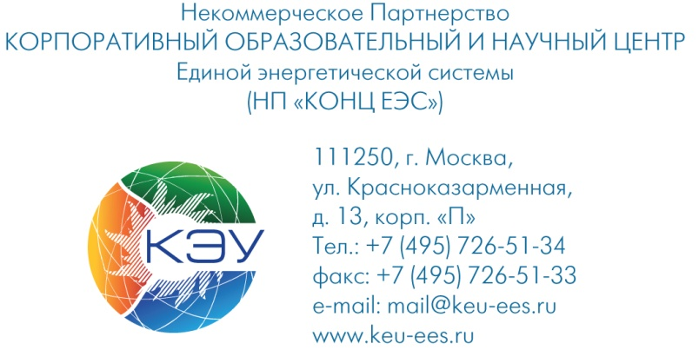
Руководителям энергетических компаний

______________ № СМ/___________
на № ___________ от _______________
Об обучении руководителей и специалистов энергетических компаний в июне 2017 г.

Уважаемые коллеги!

Корпоративный энергетический университет (КЭУ) приглашает руководителей и специалистов энергетических компаний на курсы повышения квалификации в июне 2017 года по следующим темам:

№ | Тема | Сроки обучения | Стоимость, руб.
Профессиональная переподготовка руководителей и специалистов в соответствии с требованиями профстандарта (256 часов) с выдачей диплома
 | персонала служб охраны труда предприятий по программе "Охрана труда" | По заявкам | 64 000
 | технических руководителей генерирующих компаний по программе "Школа Главного инженера ТЭС" | По заявкам | 145 000
 | на должность "Начальник котлотурбинного цеха ТЭС" | По заявкам | 154 000
 | на должность "Начальник электрического цеха ТЭС" | По заявкам | 154 000
 | по программе "Главный инженер проекта" | По заявкам | 145 000
 | Эффективное управление службой главного энергетика предприятия (16-90 часов) ("Школа Главного энергетика") | По заявкам | Договорная
 | "Управление персоналом (Управление человеческим капиталом компании)" (256 часов) | По заявкам | 140 000
Предэкзаменационная подготовка с проведением проверки знаний и выдачей документов установленного образца (протоколов и удостоверений)
 | Предэкзаменационная подготовка руководителей и специалистов | 14.06.-29.06. | 42 500 - очно,  36 800 - оч.-дист.,  33 100 - дистанц.
 | Правила пожарной безопасности (ПТМ) | По заявкам | 5 100 - очно,  4 850 - дистанц.
 | Охрана труда | По заявкам | 6 100 - очно,  5 900 - дистанц.
 | Обучение по электробезопасности с присвоением (подтверждением) группы допуска | По заявкам | 10 500 - очно,  9 000 - дистанц.
Курсы повышения квалификации (КПК). Курсы целевого назначения (КЦН).
 | Применение нормативных документов для надежного, безопасного и качественного обслуживания энергетического оборудования ТЭС (основного и вспомогательного) АСОП «НАСТАВНИК» (дистанционно) | По заявкам | 16 000
 | Управление технологическими процессами тепловых электрических станций (Повышение квалификации оперативного персонала ЭЦ, АСУ ТП, КТЦ ТЭС) | По заявкам | 21 400 - ЭЦ,  35 300 - АСУ ТП,  39 800 - КТЦ.
 | Обследования и испытания зданий и сооружений. Новые материалы и технологии, применяемые при эксплуатации, ремонте и модернизации зданий и сооружений | 05.06 - 06.06 | 23 300
 | Эксплуатация и ремонт зданий и сооружений предприятий энергетики | 05.06 - 06.06 | 23 300
 | Интеллектуальные сети в ЕНЭС. Оценка эффективности применения устройств FACTS | 08.06 - 09.06 | 23 300
 | Семинар-конференция "Порядок оценки готовности субъектов электроэнергетики к работе в отопительный сезон 2017-2018 года" | 08.06 - 09.06  очно - 09.06 | 12 000
 | Методы и средства повышения эксплуатационной надежности электроэнергетического оборудования | 21.06 - 22.06 | 23 300
 | Повышение пропускной способности электрических сетей в период повышенных температур наружного воздуха. Температурный мониторинг проводов | 21.06 - 22.06 | 23 300
 | Повышение надежности изоляции и эффективности работы устройств защиты от перенапряжения электрооборудования | 21.06 - 22.06 | 23 300
 | Повышение эффективности работы и надёжности воздушных линий и электросетевого оборудования | 21.06 - 22.06 | 23 300
 | Методы и средства повышения эксплуатационной надежности электроэнергетического оборудования | 22.06 - 23.06 | 23 300
 | Современные электротехнические установки: особенности эксплуатации, контроль и диагностика тех. состояния | 22.06 - 23.06 | 23 300
 | Основы современной энергетики (курс для специалистов электроэнергетических компаний, не имеющих базового энергетического образования) | По заявкам | 32 750
 | Семинар-конференция «Техническое обслуживание и ремонт основных фондов производственных активов энергетических компаний. Классификация энергетического оборудования и сетей» | 29-30.06 | 15 000
Рынки тепла, электроэнергии (мощности). Энергоэффективность и энергосбережение
с выдачей документов установленного образца
 | Практика применения профессиональных стандартов | 15.06 - 16.06  очно - 16.06 | 19 500
 | Актуальные вопросы ОРЭМ. Действующие правила и перспективы их изменения | 19.06 - 23.06 | 25 000
 | Подготовка ответственных за энергосбережение в организации (72 часа) | 19.06 - 30.06  очно 28 - 30.06 | 6 000
 | Проведение энергетических обследований с целью повышения энергетической эффективности и энергосбережения  (Базовый курс для энергоаудиторов, 72 часа) | 19.06 - 30.06  очно 28 - 30.06 | 32 750 - очно,  16 000 - дистанц.
 | Разработка и внедрение систем энергетического менеджмента на базе стандарта ISO 50001 | 26.06 - 30.06 | 32 750
 | Энергосбережение при производстве электрической энергии, электроснабжении и электропотреблении | 26.06 - 30.06  очно - 28 - 30.06 | 24 500
 | Энергосервисные контракты. Подготовка и проведение конкурса, заключение и исполнение договора | 26.06 - 30.06  очно - 29 - 30.06 | 24 500
 | Энергосбережение и энергоаудит на промышленных предприятиях (32 часа) | 27.06 - 30.06 | 29 000
 | Управление энергосбережением на основе требований  международных стандартов ISO 50001 и ISO 50006.  Система энергетического менеджмента.  Методы обработки и анализа базы данных по энергопотреблению | 27.06 - 30.06 | 32 750
 | Сертификация энергоаудиторов и энергоменеджеров | В течение месяца | 14 500

Образовательные мероприятия проводят эксперты-практики с большим опытом работы.
Место проведения: г. Москва, ул. Красноказарменная, д. 13, корп. «П», КЭУ.
По окончании всех видов обучения слушателям выдаются удостоверения о повышении квалификации установленного образца.
В зависимости от количества слушателей и формы обучения от одной организации действует гибкая система скидок.
Если в нашем плане Вы не нашли необходимую тему обучения, обязательно позвоните нам и мы включим её в план на Ваших условиях.
Наш телефон: 8-495-726-51-37
На Ваши вопросы ответит Смирнова Алла Григорьевна, тел.доб.151, 220, sag@keu-ees.ru.
Заявку примут и оформят финансовые документы:
Орешкина Лариса Николаевна, тел. доб.215, 161, oln@keu-ees.ru; Короткова Юлия, доб. тел. 224, kua@keu-ees.ru, Кудрявцева Светлана тел. доб.184 svk@keu-ees.ru.

Приложения: 1. Бланк заявки на участие в мероприятии – 1 л.

С уважением,
Генеральный директор С.В. Мищеряков

Приложение 1
к письму от ______________________

ЗАЯВКА НА УЧАСТИЕ В МЕРОПРИЯТИИ

Наименование образовательного мероприятия
Дата проведения:
Заказчик:
ФИО представителей Заказчика, направляемых для участия в семинаре:
№ п/п | ФИО (полностью) |  | Должность | Телефон |  | Факс |  | E-mail:
1.
2.
3.
4.
5.
Контактное лицо Заказчика
№ п/п | ФИО (полностью) |  | Должность | Телефон |  | Факс |  |  | E-mail:
1.
Информация об уполномоченных лицах Заказчика
Договор подписывает (ФИО)
Должность
Действует на основании
Грузополучатель и его адрес:
Комментарии по документообороту:
Реквизиты Заказчика (для заключения договора, выставления счета)
Юридический адрес: |  |  |  |  | БИК:
Фактический адрес: |  |  |  |  | ИНН:
Расчетный счет |  |  |  |  | КПП:
Кор. Счет |  |  |  |  | ОКПО:
в (наименование банка) |  |  |  |  | ОГРН:
 |  |  |  |  | ОКВЭД:

КОНТАКТНЫЕ ЛИЦА В КЭУ:

Тел. 8-495-726-51-37
Смирнова Алла Григорьевна, тел.доб.151, 220, sag@keu-ees.ru.
Орешкина Лариса Николаевна, тел. доб.215, 161, oln@keu-ees.ru;
Короткова Юлия, доб. тел. 224, kua@keu-ees.ru,
Кудрявцева Светлана тел. доб.184 svk@keu-ees.ru.

